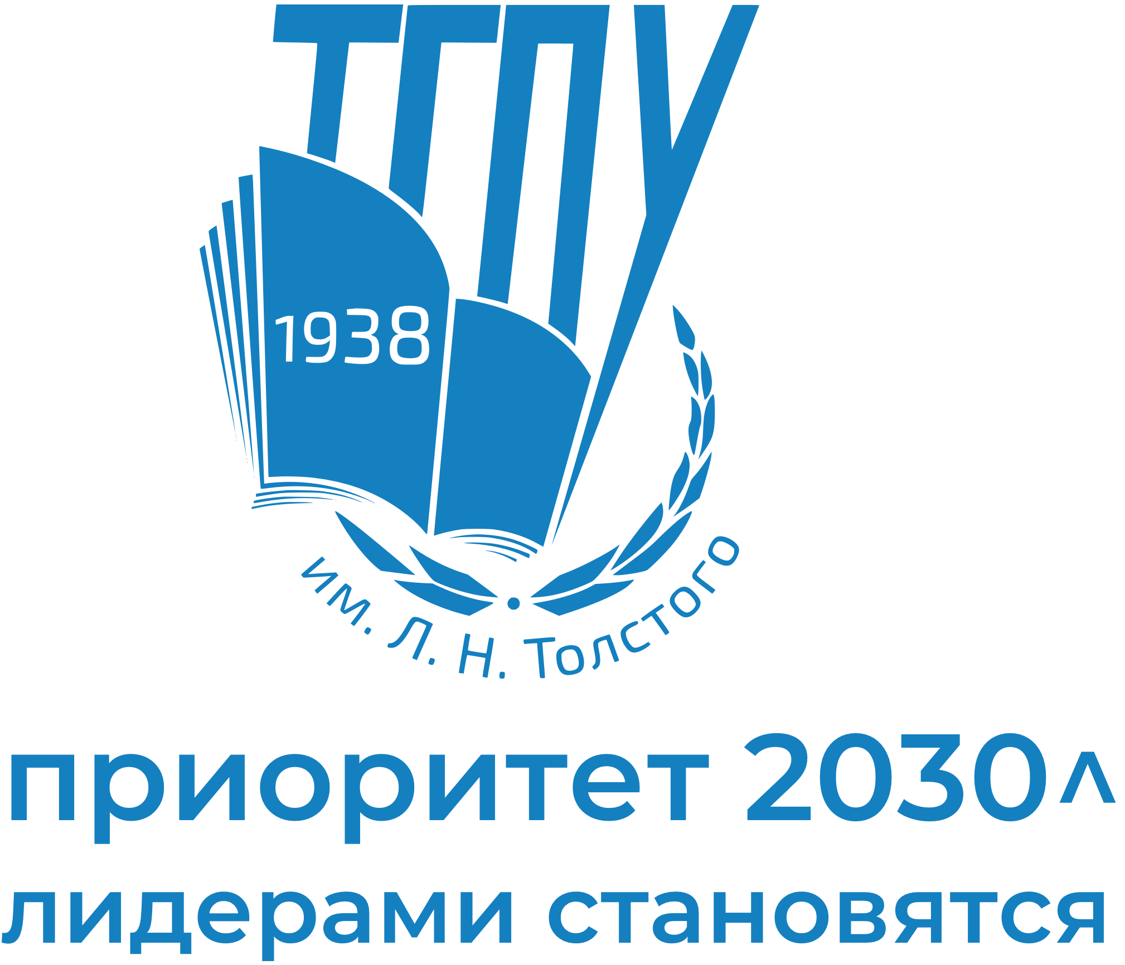

Министерство просвещения РФ
Федеральное государственное бюджетное образовательное учреждение высшего образования «Тульский государственный педагогический университет им. Л.Н. Толстого» (Россия, Тула)
Министерство образования Республики Беларусь
Учреждение образования Витебский государственный университет им. П.М. Машерова
(Белоруссия, Витебск)
Министерство науки и высшего образования Российской Федерации
Федеральное государственное бюджетное образовательное учреждение высшего образования «Орловский государственный университет им. И.С. Тургенева»
(Россия, Орел)

ИНФОРМАЦИОННОЕ ПИСЬМО
о IV Международной студенческой научно-практической конференции

«Современные проблемы и технологии
инновационного развития образования»
Уважаемые коллеги!
17 апреля 2024 г. Тульский государственный педагогический университет им. Л.Н. Толстого, Витебский государственный университет им. П.М. Машерова, Орловский государственный университет им. И.С. Тургенева проводят IV Международную студенческую научно-практическую конференцию «Современные проблемы и технологии инновационного развития образования».
Цель конференции: активизация познавательного интереса студентов, вовлечение их в научно-исследовательскую деятельность, формирование исследовательской культуры, обсуждение актуальных проблем и направлений развития образования, представление результатов научной, научно-практической, научно-методической деятельности, апробация результатов научных работ.
К участию в конференции приглашаются студенты, магистранты, аспиранты, стажеры, молодые ученые, их научные руководители.
Заявки для участия в работе конференции принимаются до 28 марта 2024 года.
Формы участия: очная, онлайн посредством видеоконференцсвязи, заочная, без указания формы проведения в сборнике статей.
Конференция будет включать в себя пленарное заседание (онлайн), секционные заседания (онлайн).
Место проведения: г. Тула, проспект Ленина, 125, учебный корпус 4, факультет искусств, социальных и гуманитарных наук.
По итогам конференции будет издан сборник, индексируемый в РИНЦ.
Сборнику статей конференции присваиваются ISBN, УДК. Рассылка сборника производится по ключевым библиотекам РФ.
Материалы, опубликованные в сборнике, будут размещены постатейно на сайте Научной электронной библиотеки http://elibrary.ru, произведена их индексация в наукометрической базе РИНЦ (Российского индекса научного цитирования). Это позволит отследить цитируемость сборника в научных изданиях.

Оргкомитет конференции
Сопредседатели оргкомитета:
Митрохина Светлана Васильевна – декан факультета искусств, социальных и гуманитарных наук ФГБОУ ВО «ТГПУ им. Л. Н. Толстого», доктор педагогических наук, доцент;
Тарасова Оксана Викторовна – директор института педагогики и психологии ФГБОУ ВО «ОГУ им. И.С. Тургенева», доктор педагогических наук, профессор;
Шарапова Инна Анатольевна – декан педагогического факультета УО «ВГУ им. П.М. Машерова», кандидат педагогических наук, доцент.
Члены оргкомитета:
Гладнева Светлана Геннадьевна – кандидат педагогических наук, доцент, заведующий кафедрой педагогики, дисциплин и методик начального образования ФГБОУ ВО «ТГПУ им. Л. Н. Толстого»;
Орлова Людмила Александровна – доктор педагогических наук, доцент, профессор кафедры педагогики, дисциплин и методик начального образования ФГБОУ ВО «ТГПУ им. Л. Н. Толстого»;
Рощеня Алла Ленстовна – кандидат физико-математических наук, доцент, доцент кафедры педагогики, дисциплин и методик начального образования ФГБОУ ВО «ТГПУ им. Л. Н. Толстого»;
Бумаженко Наталья Ивановна, кандидат педагогических наук, доцент, заведующий кафедрой инклюзивного образования УО «ВГУ им. П.М. Машерова»;
Кухтова Наталья Валентиновна, кандидат психологических наук, доцент, доцент кафедры инклюзивного образования УО «ВГУ им. П.М. Машерова»;
Щепеткова Наталья Владимировна, кандидат педагогических наук, доцент, заведующий кафедрой дошкольного и начального образования УО «ВГУ им. П.М. Машерова»;
Карташёв Сергей Андреевич, кандидат педагогических наук, доцент, заведующий кафедрой музыки УО «ВГУ им. П.М. Машерова»;
Алексеенко Елена Владимировна – кандидат педагогических наук, доцент, доцент кафедры теории и методики начального общего образования ФГБОУ ВО «ОГУ им. И.С. Тургенева»;
Козлова Людмила Владимировна – кандидат педагогических наук, доцент, доцент кафедры теории и методики начального общего образования ФГБОУ ВО «ОГУ им. И.С. Тургенева»;
Фарафонова Ирина Владимировна – кандидат педагогических наук, доцент, доцент кафедры теории и методики начального общего образования ФГБОУ ВО «ОГУ им. И.С. Тургенева».

Основные направления работы конференции:
- Детство в контексте образования: проблемы, поиски, решения
- Метапредметность как сущностная характеристика современного образования.
- Цифровые технологии в современном начальном образовании: возможности и условия применения.
- Инновационные решения проблемы преемственности дошкольного и начального образования.
- Качество образования: от проектирования до системы оценки.
- Наставничество как социально-педагогическая деятельность и форма воспроизводства человеческого капитала.
- Музыкальное и художественно-эстетическое образование: развитие традиций и внедрение инноваций.
- Инновационные решения проблем математического и естественно-научного образования.

Тематика конференции не ограничивается предложенным перечнем вопросов и может быть дополнена после предварительного согласования.
Оргкомитет оставляет за собой право редактировать (по согласованию с автором) или отклонить материалы в случае несоответствия требованиям оформления или тематике конференции.

Условия участия
- Заполните онлайн-заявку на сайте ТГПУ им. Л.Н. Толстого: https://tsput.ru/faculties_and_departments/departments/faculty_of_arts_social_sciences_and_humanities/problemy-i-tekhnologii/, прикрепив следующие материалы:
- статью;
- справку антиплагиат;
- согласие автора на передачу неисключительного права на произведение;
- квитанцию об оплате.
- После проверки статьи членами редколлегии в течение недели на Ваш e-mail придет письмо:
– либо с уведомлением о принятии статьи;
– либо с предложением внести в статью технические и/или содержательные правки.

Требования к оформлению статьи
К участию в конференции принимаются статьи, соответствующие тематике конференции, объемом 4-8 страниц, выполненные как индивидуально, так и авторским коллективом.
Языки конференции – русский, английский.
К публикации допускаются оригинальные высококачественные научные труды. Все статьи проходят проверку на плагиат через систему «eTXT Антиплагиат». Оригинальность текста, предлагаемого к публикации в сборнике, должна составлять не менее 65%.
Внимание! При загрузке в базу РИНЦ статья менее 5 стр. загружается как тезисы.
Внимание! Просим присылать орфографически и стилистически выверенный материал статьи.

Статьи должны быть выполнены в текстовом редакторе MS Word и отредактированы по следующим параметрам:
- ориентация листа – книжная,
- формат А4 (210x297 мм),
- поля по 2 см по периметру страницы,
- шрифт Times New Roman,
- размер шрифта для всей статьи, кроме таблиц – 14 пт,
- размер шрифта для таблиц – 12 пт,
- междустрочный интервал – 1,5,
- выравнивание по ширине страницы,
- абзацный отступ – 1 см (без использования клавиш «Tab» или «Пробел»).

Не допускается:
- нумерация страниц;
- использование в тексте разрывов страниц;
- использование автоматических постраничных ссылок;
- использование автоматических переносов;
- использование разреженного или уплотненного межбуквенного интервала.
ПРИЛОЖЕНИЯ

Пример оформления статьи (тезисов)
Иванов Иван Иванович
студент (магистрант, аспирант)
научный руководитель
Петрова Мария Ивановна
доцент, кандидат психологических наук
ФГБОУ ВО «Тульский государственный педагогический университет
им. Л.Н. Толстого»
Россия, Тула

НАЗВАНИЕ СТАТЬИ
Аннотация (не менее 50 слов): аннотация не должна повторять название, должна быть развернутой и точно отражать содержание статьи.
Ключевые слова (не более 5): набор ключевых слов должен включать понятия и термины, упоминаемые в статье.

Текст статьи. Текст статьи. Текст статьи. Текст статьи. Текст статьи. Текст статьи. Текст статьи. Текст статьи. Текст статьи. Текст статьи. Текст статьи.
Текст статьи. Текст статьи. Текст статьи. Текст статьи. Текст статьи.

Список литературы
1. Диагностический комплекс психолого-педагогического сопровождения развития детей дошкольного возраста / Под научн. ред. Н. А. Толстовой. - Йошкар-Ола: ГОУ ДПО (ПК) С «Марийский институт образования», 2006. – 108 с.
2. Психологическая компетентность педагога: тренинговые занятия для повышения успешности педагогического общения: Учебно-методическое пособие / Авт.-сост. И. С. Арон. – Йошкар-Ола: ГБОУ ДПО (ПК) С «Марийский институт образования», 2012. – 132 с.
3. Лапина, И. В. Адаптация детей при поступлении в детский сад: программа, психолого-педагогическое сопровождение, комплексные занятия / И. В. Лапина. – Изд.
2-е. – Волгоград: Учитель, 2013. – 127 с.
4. Система сопровождения родителей: модель организации клуба «Молодая семья», план-программа, занятия / Авт.-сост. М.В. Тимофеева. – Волгоград: Учитель, 2009. – 103 с.

Таблицы и схемы должны представлять собой обобщенные материалы исследований. Рисунки должны быть четкими и легко воспроизводимыми. Названия и номера рисунков должны быть указаны под рисунками, названия и номера таблиц – над таблицами. Таблицы, схемы, рисунки и формулы не должны выходить за пределы указанных полей.
Аннотация, ключевые слова и список литературы – обязательны.
Список литературы оформляется в соответствии с ГОСТ Р 7.0.5-2008 в алфавитном порядке. Оформлять ссылки на соответствующий источник списка литературы следует в тексте в квадратных скобках (например, [1, с. 233]).

Внимание! При отсутствии списка литературы статья при загрузке в РИНЦ и другие сервисы автоматически помечается как ненаучная и попадает в категорию «Неопределенно» (UNK).

Публикацию, верстку и рассылку электронного сборника осуществляет ТГПУ им. Л.Н. Толстого на основе полученных квитанций об оплате:
Публикация 1 страницы статьи: | 170 руб.
Сертификат участника конференции в электронном варианте (сертификат высылается участникам, которые выступили с докладом очно или в онлайн формате) | Бесплатно
Электронный вариант сборника | Бесплатно
Программа конференции в электронном варианте | Бесплатно

Реквизиты для оплаты публикации

федеральное государственное бюджетное образовательное учреждение высшего образования «Тульский государственный педагогический университет им. Л.Н. Толстого»
Сокращенное наименование: ТГПУ им. Л.Н. Толстого

ИНН 7107030811 КПП 710701001
ПОЛУЧАТЕЛЬ УФК ПО ТУЛЬСКОЙ ОБЛАСТИ (ТГПУ им. Л.Н. Толстого л/с 20666X23060)
Р/с 03214643000000016600 К/с 40102810445370000059
Банк ОТДЕЛЕНИЕ ТУЛА БАНКА РОССИИ//УФК по Тульской области г. Тула БИК 017003983
ОКПО 02080121 ОКТМО 70701000001 ОГРН 1027100979674
Адрес: 300026, г. Тула, пр. Ленина, 125. Факс: (4872) 65-78-07. Телефон: (4872) 35-91-62
E-mail: info@tsput.ru. Сайт: http://tsput.ru
Указать: Назначение платежа. «Конференция 17.04.2024»

ДОПОЛНИТЕЛЬНО

ОКОНХ 92110 ОКВЭД 85.22 Код ГМУ 0366100000003
Код ЭБ 001X2306
КБК 00000000000000000130. Доходы, получаемые от платной деятельности
КБК 00000000000000000140. Пени за нарушение условий договора
КБК 00000000000000000150. Гранты, добровольные пожертвования
Дата открытия л/с 20666X23060 16.12.2011 г.
Дата открытия л/с 21666X23060 16.12.2011 г.
Дата открытия л/с 14661073020 04.06.2020 г.

Подробная пошаговая инструкция по оплате через СБЕРБАНК ОНЛАЙН:

Шаг 1. Зайдите на портал «Сбербанк Онлайн» и войдите в систему.
Шаг 2. Нажмите на вкладку «Оплатить или перевести».
Шаг 3. Выберите опцию «Платёж по реквизитам».

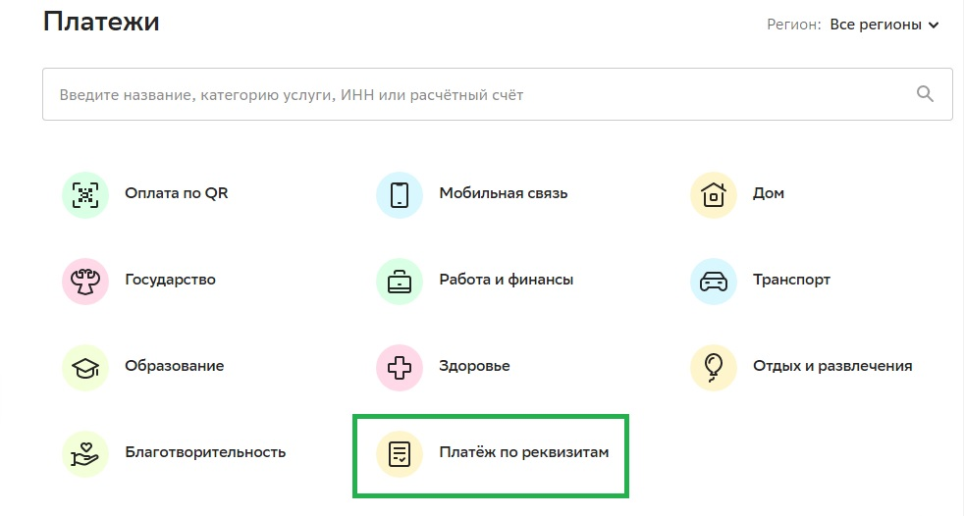

Шаг 4. Введите ИНН образовательной организации (ИНН 7107030811).
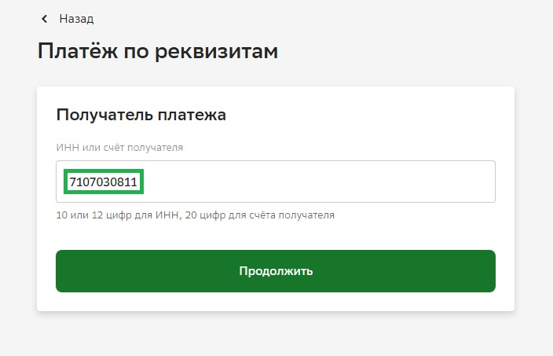

Шаг 5. Выберите «Прочие услуги».
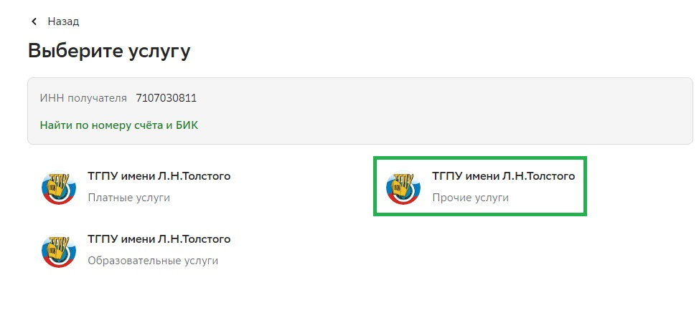

Шаг 6. Введите личные данные (ФИО).
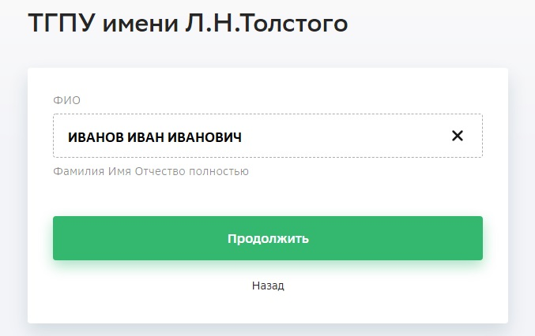

Шаг 7. В назначении платежа укажите «КОНФЕРЕНЦИЯ 17.04.2024».
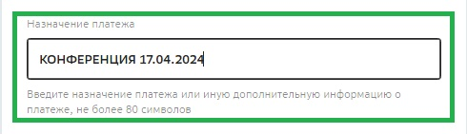

Шаг 8. Во вкладке «Документ, удостоверяющий личность» выберите вариант «ПАСПОРТ РФ».
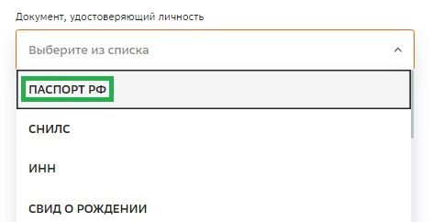

Шаг 9. Введите серию и номер своего паспорта.
Шаг 10. Укажите сумму платежа за публикацию статьи.
Шаг 11. Нажмите «Оплатить».
Шаг 12. Сохраните Чек по операции и прикрепите его в онлайн-заявку.

Ф.И.О. Автора

адрес, контактный телефон

паспорт: серия, номер, кем и когда выдан

Заявление о передаче неисключительного права на произведение
Я, _____________Иванов Петр Иванович__________________________, именуемый (ая) Ф.И.О. Автора
в дальнейшем «Автор, Правообладатель», в соответствии с договором о передаче неисключительного права на произведение (лицензионным договором присоединения) передаю федеральному государственному бюджетному образовательному учреждению высшего образования «Тульский государственный педагогический университет им. Л.Н. Толстого», именуемое в дальнейшем «Приобретатель», неисключительное право пользования созданным мною Произведения:
Статья «Нравственное воспитание младших школьников»
(наименование Произведения)
- Автор передает Приобретателю Произведение на материальном носителе в следующей форме:
    - экземпляр Произведения в электронном виде на электронном носителе – __1__шт. да нет; выбрать нужное
    - экземпляр рукописи Произведения в письменной форме в печатном виде – ____шт. да нет; выбрать нужное
    - иллюстрации (фотографии) по тематике в Произведения в количестве – _____ шт. да нет; выбрать нужное
    - иные документы_____ шт.  да  нет; выбрать нужное
перечислить документы (при наличии)
- Срок действия неисключительного права составляет 5 лет с момента его передачи Приобретателю.
- Настоящим Автор выражает согласие со всеми условиями договора присоединения о передаче неисключительного права на произведение, и гарантирует, что ему принадлежит исключительное право на передаваемое произведение.
- Автор дает свое согласие на сбор, систематизацию, накопление, хранение, уточнение (обновление, изменение), использование, распространение (в том числе передачу), обезличивание, блокирование, уничтожение следующих персональных данных: фамилия; имя; отчество; адрес регистрации; серия и номер документа, удостоверяющего личность или его заменяющего; номер телефона; иные данные, связанные с заключением и исполнением настоящего договора в соответствии с действующим законодательством о защите персональных данных, без ограничения срока действия.

«____»________ 2024 г. ____________________
подпись

Контактные данные Оргкомитета ФГБОУ ВО «ТГПУ им. Л. Н. Толстого»
Федеральное государственное бюджетное образовательное учреждение высшего образования «Тульский государственный педагогический университет им. Л.Н. Толстого»
300026, г. Тула, пр. Ленина, 125.
Телефон: +79509112114, E-mail: konf-nach.obr@tsput.ru
Контактное лицо – Тимошенко Наталья Николаевна, ассистент кафедры педагогики, дисциплин и методик начального образования ФГБОУ ВО «ТГПУ им. Л. Н. Толстого».

